**Computação Visual: Rocket Pong**

**Washington P. Batista, Antonio C. Neto**

Curso de Bacharelado em Engenharia de Computação – Universidade Estadual de Feira de Santana (UEFS)  
Transnordestina – 44.036-900 – Feira de Santana – BA – Brasil

wstroks@gmail.com, crispimneto2010@hotmail.com

***Abstract.*** *This article intends to describe how the work requested by the discipline of Visual Computing was done. Being inspired by the games "table rocket" and the classic pong. In this game the bars will be controlled by the players through a color tracking, so the bars of their respective players are tracked with the use of a camera and the result is visualized in the program. The contents covered in this work have already been addressed in the discipline of Visual Computing.*

*.*

***Resumo.*** *Este artigo tem o intuito de descrever de como foi feito o trabalho solicitado pela disciplina de Computação Visual. Sendo inspirado pelos jogos “rocket de mesa” e o clássico pong. Neste jogo as barras serão controladas pelo jogadores através de um tracking de cores, assim as barras de seus respectivo jogadores são rastreadas com o uso de um câmera e o resultado é visualizado no programa. Os conteúdos abordados nesse trabalho já foram abordados na disciplina de Computação Visual.*

**1. Introdução**

Para conclusão da disciplina de Computação Visual, foi solicitado um trabalho final que abordasse conteúdos relacionados com os que foram estudos. O projeto escolhido foi um jogo, baseado no clássico Pong e no Rocket de mesa visto em muitos playground. Sendo que o projeto deveria ser feito no Qt-Creator e com o uso de opencv.

O jogo foi feito através do uso de tracking, ou seja, um rastreamento de um determinado objeto, assim os jogadores controlando suas respectivas barras para que a bola bata nelas e consequentemente fazer sua pontuação para levá-lo a vitória . O objeto a ser rastreado são as cores azul e amarelo. Para uma melhor jogabilidade é necessário o controle do ambiente para não prejudicar a execução do jogo, visto que vários objetos com cores azul e amarelo irá prejudicar o funcionamento do rastreamento.

Os detalhes do desenvolvimento do projeto Rocket Pong estarão presentes nas próximas seções.

**2. Fundamentação Teórica**

**2.1. HSV e RGB**

O uso de cor no processamento de imagens é uma forte aliada, visto que é uma poderosa simplificação no rastreamento de um determinado objeto ou até mesmo a extração do mesmo em um cenário desejado. Para ser feito o uso de cores no projeto é utilizado dois modelos de cores. A utilização de modelo de cores tem o intuito de facilitar a especificação do mesmo, tornando padronizado. No modelo RGB é apresentado cores primárias, sendo que essas cores são vermelho, verde e azul. As cores a serem codificadas nesse modelo são (0,0,255) pra representar azul e o amarelo (255,255,0). Já o modelo HSV é representado pelo componentes matiz, saturação e valor, esse sistema é uma transformação do sistema RGB. No projeto foi aplicado a transformação RGB para HSV, para melhor simplificação e rastreamento das cores.

**2.2. Threshold**

Uma segmentação de uma imagem é um conjunto de pixels, que simplifica uma imagem para melhor análise possível, separando a região de seu interesse. Sendo um pixel uma região que compartilha determinada informação, uma maneira prática de separar a região ou objeto de interesse é aplicando um Threshold separando as regiões em claras e escuras. Existem tipos de Threshold, sendo separados globais e locais.

**2.3. Morfologia**

A morfologia é usada na aplicação de pré e pós processamento de imagem com o intuito de extrair componentes da imagem, sendo úteis para uma representação. A operação morfológica é feita através de sua vizinhança ao ponto central, denominando elemento estruturante. Existem vários operadores lógicos sendo eles: erosão, dilatação e entre outros. Os operadores utilizados no projeto no processamento da imagem foram dilatação e erosão, visto que dilatação conecta objetos próximos e preenche buracos na imagem e a erosão permite a separação dos objetos conectados e elimina componentes menores que o elemento estruturante.

**2.4. Momentos**

Momentos é um método para a extração de uma determinada característica da imagem. Os momentos são derivados do processo de segmentação e acabam descrevendo o espaço dos dois ou mais pontos de interesse na imagem ou região. Com isso é possível calcular a área de um determinado objeto e além de identificar uma região de interesse mesmo que ela tenha sofrido uma mudança de seu tamanho.

**3. Resultado**

Como pode ser visto na figura 1, é mostrada o frame que a câmera captura, contendo também as barras, pontuação dos jogadores e a bola. Vale ressaltar que a imagem não foi totalmente capturada na figura devido a todo momento a atualização do frame para a visualização da barra.

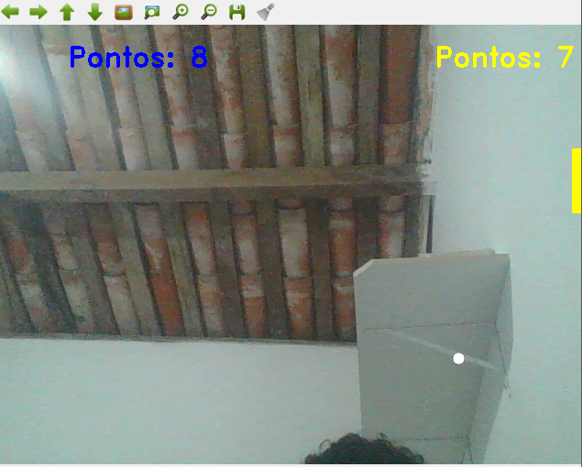

**Figure 1. Tela Inicial do Jogo**

Para o auxílio do rastreamento do objeto e consequentemente movimentação das barras foi utilizado luvas, de cor azul e amarelo como pode ser visto na imagem abaixo. Sendo necessário a conversão de RGB para HSV e assim isolando a região de interesse.

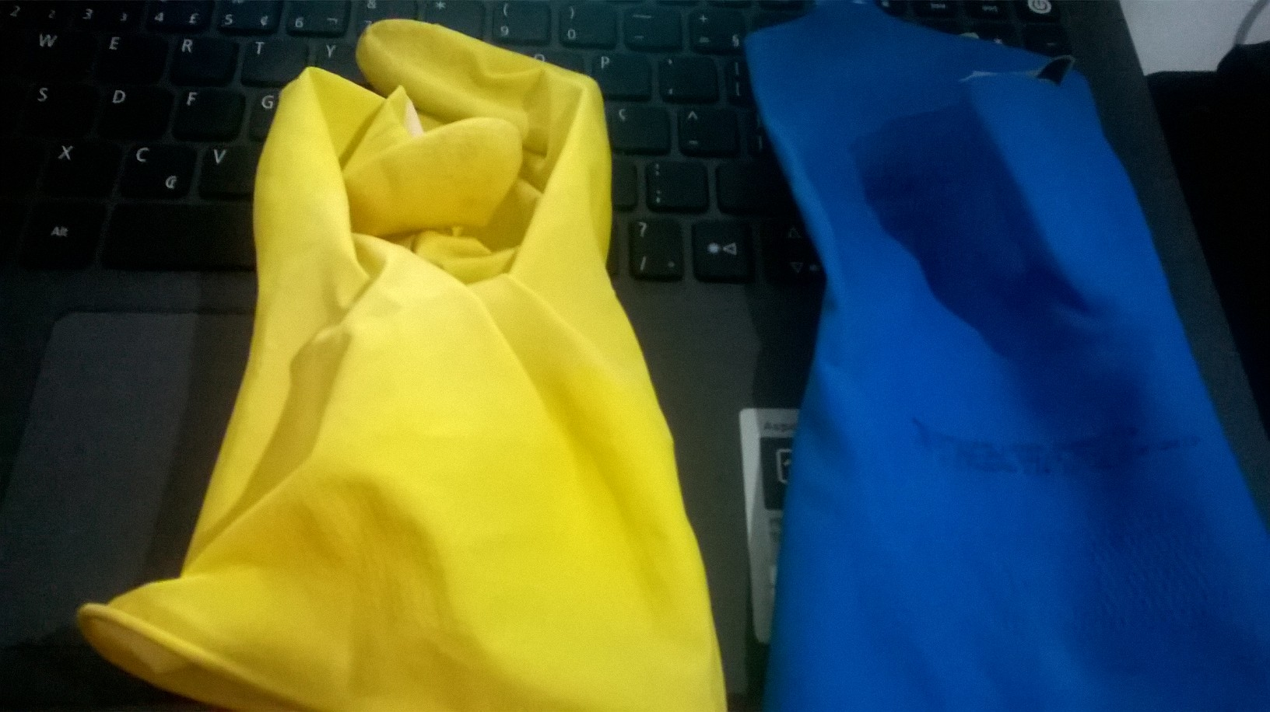

**Figure 2. Luvas**

A lógica do jogo é baseada na quantidade de acertos da bola com a barra, determinando assim o ganhador. Para ser iniciado o jogo é necessário apertar a tecla “W” para que faça o tracking e rastreie as cores. Após ser feito o tracking aperte a tecla “R” e com isso o jogo será inicializado.

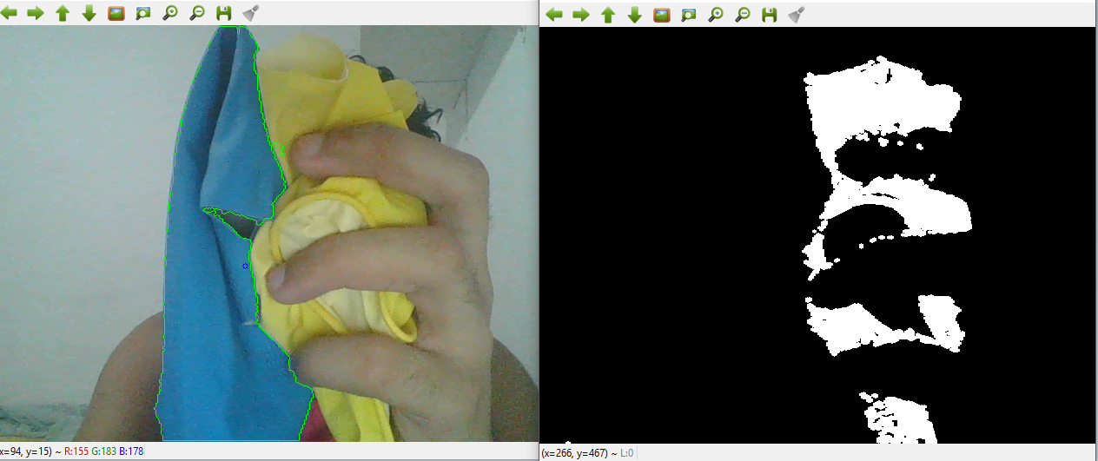

**Figure 3. Tracking**

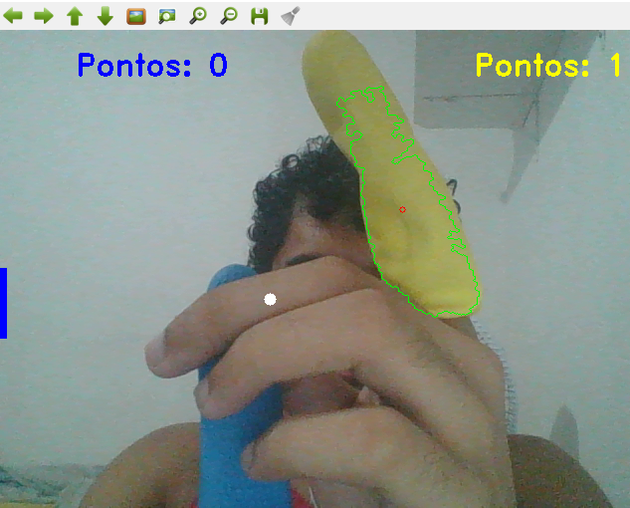

**Figure 4. Jogo Funcionando**

**3.2 Renderização da barra e bola**

A biblioteca utilizada para adicionar no frame os componentes do jogo foi a “vector”. Pois ela acaba construindo formas geométricas, possibilitando a construção da bola que será um círculo e a barra um retângulo.

**3.1. Colisão barra e a bola**

As detecções das colisões são realizadas através do sistema de coordenadas x e y. A bola quando colide sempre é lançada no sentido oposto do objeto que com ela colidiu. As barras só colidem com as paredes superiores, sem executar nenhuma ação quando ocorre essa colisão.

**3.2. Movimentação da bola**

A bola possui uma posição inicial para o início do jogo (centro da tela), ao colidir com algum objeto, uma direção randômica é gerada para que a bola siga um movimento mais próximo do real.

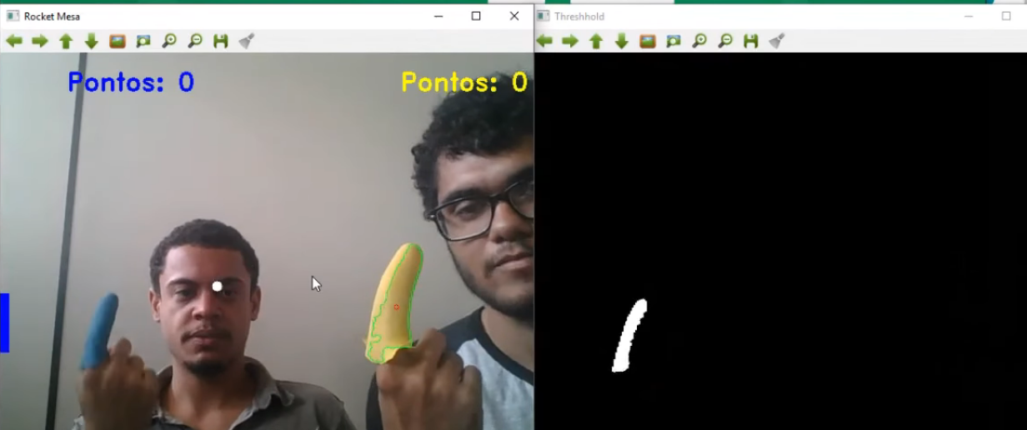

**Figure 5. Player 1 e 2.**

**4. Conclusão**

O projeto rocket mesa encontra se com um jogabilidade boa, apesar que foram feitas adaptações, visto das dificuldades encontradas. Sendo que uma delas era determinar a pontuação quando não houver colisão com a barra e a outra era a idéia inicial de fazer projeções 3d na tela, ambas não realizadas nesse projeto. Para a solução desse trabalho foi necessário o estudo de Threshold, erosão , dilatação e momentos, responsáveis por fazer o pré e pós processamento da imagem. Possibilitando o rastreamento e assim a movimentação da barra.

**5. References**

“Documentação Opencv”, Disponível: <http://docs.opencv.org/2.4/doc/tutorials/tutorials.html>, Acesso: Fevereiro/2017

Rafael, C. G and Richard, E. W. (2008), Processamento Digital de Imagens, 3th edition.